OSM, Yandex/Google Maps

Задача: Изучить теорию и описать работу с перечисленными картографическими системами.

**OSM (OpenStreetMap):**

В наше время все существующие цифровые карты делятся на “OpenStreetMap” (её название обычно сокращают до OSM) и “всё остальное”. Причина в том, что OSM — это единственные карты, к внутреннему устройству которых у нас есть полный доступ. Для всех остальных карт можно получить только готовую картинку с нарисованной картой. Для карты OpenStreetMap эту готовую картинку тоже можно получить, но куда важнее, что можно посмотреть, проанализировать и даже изменить исходную базу данных объектов, на основе которой потом автоматически формируется готовая картинка с картой.

Больше того, алгоритмов, формирующих картинку на основании одной и той же базы объектов, существует много (полезных —меньше). Они называются “картостилями”. То, что обыватель привык считать, собственно, картой OpenStreetMap.org, на самом деле всего лишь один из кортостроителей — картостиль Mapnik. И он отображает далеко не все объекты, которые внесены в базу картографических объектов. Существуют сайты, на которых можно увидеть результат работы и других картостилей.

На самом деле, карта OSM — это не красивая картинка, как большинство привыкло думать. OSM — это база картографических объектов. База первична, картинка (или, как мы теперь знаем, картинки) формируются на её основе.

Устройство OSM

Все объекты на карте делятся на четыре типа: Точка, Линия, Полигон и Составной объект.

Объект Точка — это точка. Пара координат “широта-долгота”, указанных с точностью до нескольких сантиметров. Обычно такая точность избыточна, но при необходимости можно обозначить координаты объектов с очень высокой точностью.

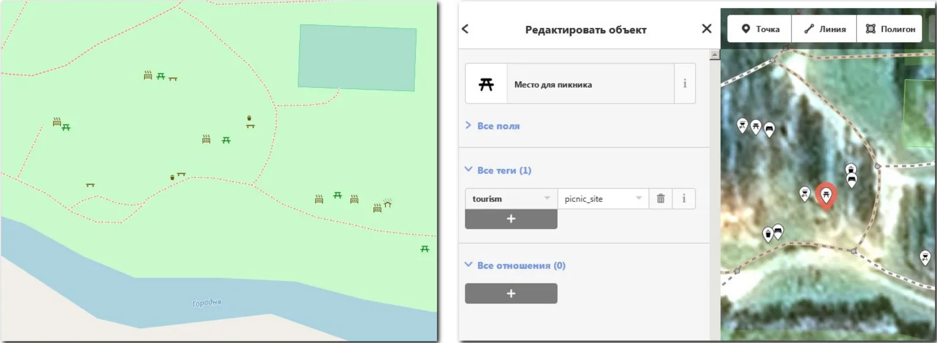

Объект Линия — это ломанная линия. Состоит из последовательности точек (больше того, каждая составляющая линию точка — это самостоятельный объект типа “точка”). Имеет направление, которое можно при необходимости изменить на обратное. Направленность линии актуальна не для всех объектов, но в ряде случаев это важно, например, если мы рисуем реку (течение), улицу с односторонним движением или контур обрыва (принято, что пропасть находится справа от рисуемой линии).

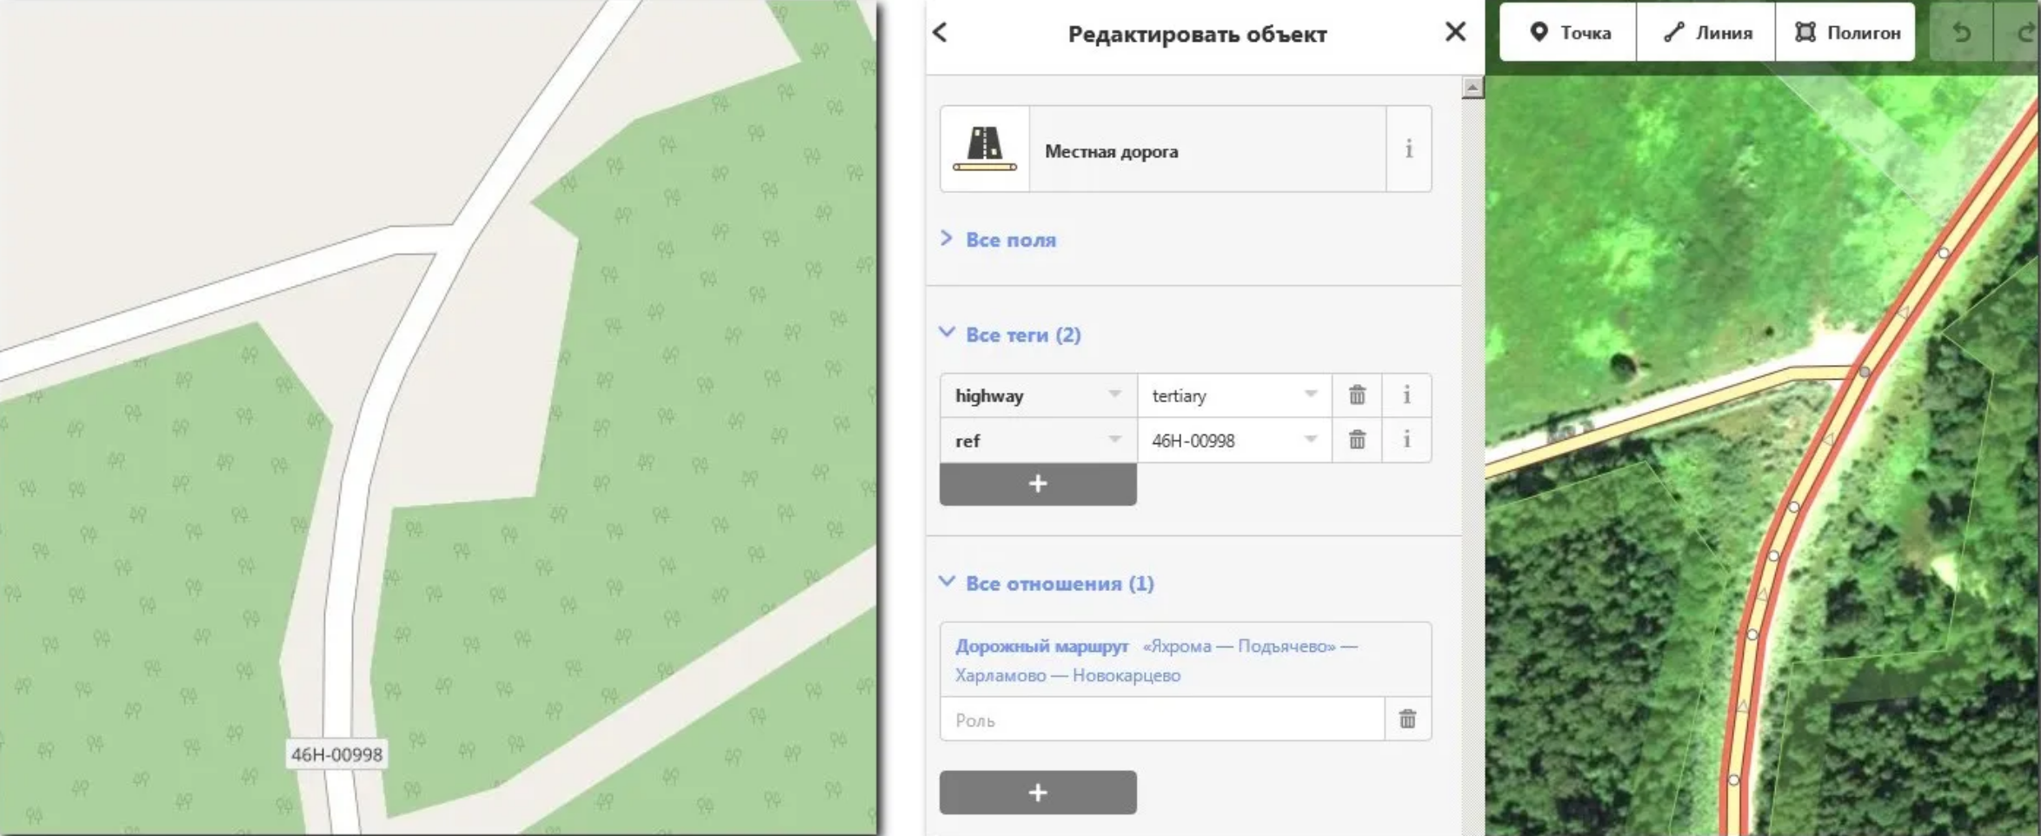

Объект Полигон — это замкнутый многоугольник. По сути, это просто замкнутая ломанная линия, но тут идеологическое отличие. Линия — это линия. А многоугольник — это площадь. Поэтому линиями обозначаются протяжённые объекты (реки, дороги, границы, заборы), а полигонами — объекты, имеющие площадь (здания, огороженные территории, озёра, участки леса). В некоторых случаях, впрочем, можно обозначить полигон и как линейный объект, так, например, полигон, обозначающий территорию парковки можно обозначить сразу и как парковку и как забор. Описание “парковка” будет распространяться на территорию внутри полигона, а описание “забор” — на его периметр.

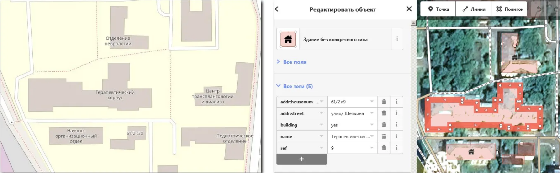

Четвертый тип объекта — Составной (в терминологии OSM этот тип объектов называется “Отношение”/”Relation”). Сам по себе такой объект не содержит ни одной точки и ни одной линии. Но в его состав можно включать другие объекты.

Например, автобусный маршрут можно составить из всех участков улиц, по которым он проходит (одна и та же улица может быть включена в несколько разных маршрутов, если они все по этой улице проходят).

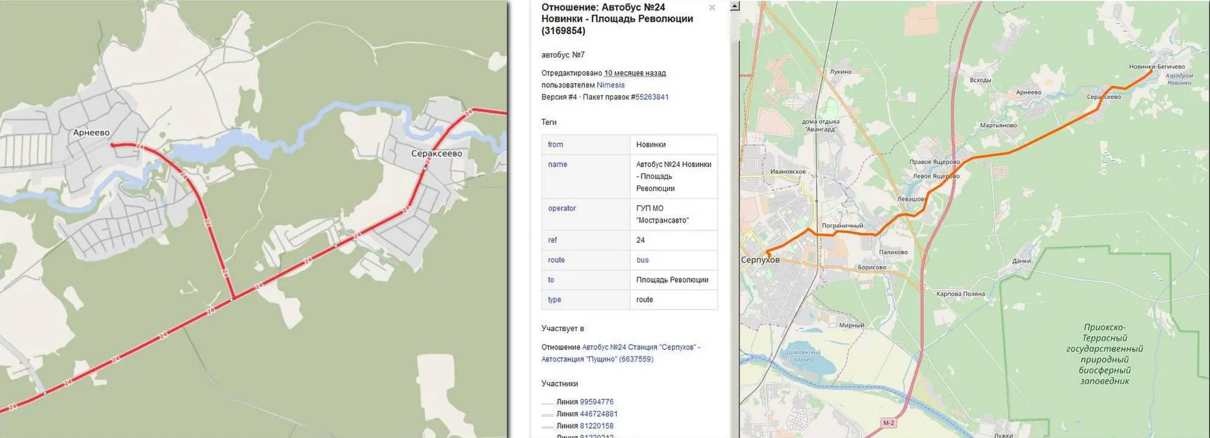

Более сложный пример: территории с дырками внутри. Например, у нас есть лес, внутри леса есть поляна. Поляна внутри леса, но она не часть леса. Чтобы нарисовать такой лес, мы сначала рисуем Полигон-границу леса (важно, что сам по себе мы этот внешний Полигон никак не атрибутируем, он имеет смысл только как часть Составного объекта). Затем рисуем полигон-поляну внутри этого леса. Затем создаём составной объект и назначаем ему внешний Полигон в качестве внешней границы (“outer”), а внутренний Полигон в качестве внутренней границы (“inner”). Если после этого мы при помощи атрибутов опишем этот составной объект как “лес” — на карте получится лес с дыркой внутри.

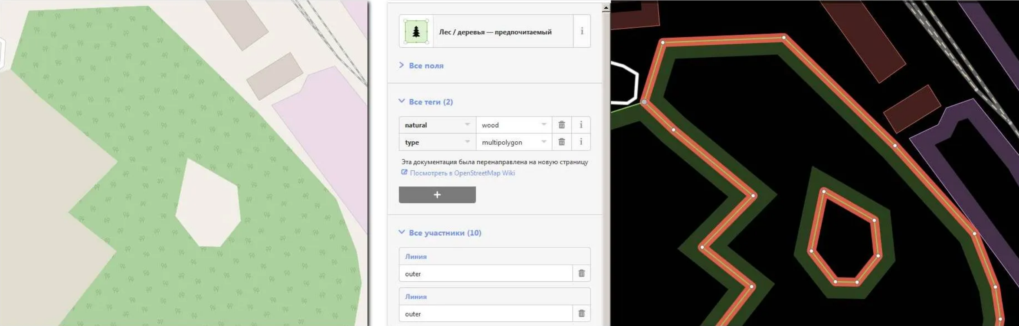

Объединение и пересечение линий. Когда мы рисуем линию на карте, добавляя к ней новые точки, если мы очередную точку поставим близко к другой линии, новая линия приклеивается к существующей, и обе линии получают общую точку — пересечение. Так создаются перекрёстки.

Перекрёстки — это на самом деле очень важно. Потому что существующие алгоритмы построения маршрутов по картам OSM активно используют информацию о нанесённых на карту дорогах и перекрёстках для прокладки по ним маршрута (в соответствии с выбранными ограничениями, например, автомобильный маршрут не прокладывается по лестницам и тропинкам, а пешеходный маршрут — да).

В общем случае, пересекающимся линиям вовсе не обязательно иметь общую точку. Таким образом создаются, например, мосты и тоннели, где дороги пересекаются на разных уровнях и не имеют перекрёстка. Кроме того, две пересекающиеся линии вообще могут описывать объекты разных типов, например, шоссе и пересекающую его высоковольтную линию. Нет никакого смысла делать у этих линий общую точку.

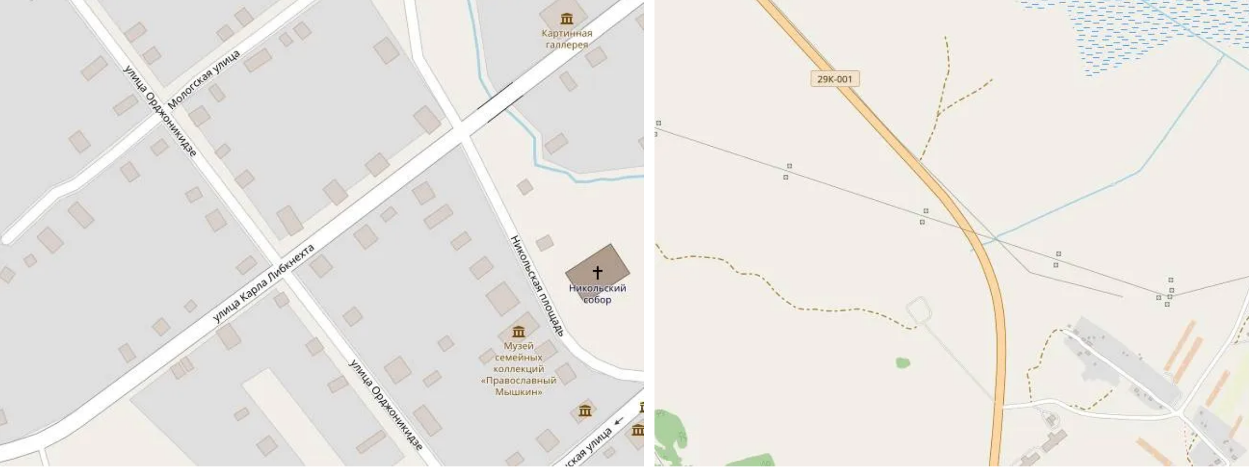

Все четыре вышеперечисленные вида геометрических фигур могут иметь атрибуты (тэги), перечень строк вида “атрибут=значение”. Этих пар “атрибут-значение” у любого объекта может быть сколько угодно (хотя обычно не больше пяти), и именно их сочетание определяет, что за объект обозначен этой фигурой на карте. Так, например, если мы нарисуем Полигон и добавим ему атрибут building=yes, он станет зданием. А если дополнительно добавим атрибут shop=supermarket, он станет не просто зданием, а зданием супермаркета.

Если геометрический объект не имеет никаких атрибутов и не входит ни в один составной объект, то он ничего не значит и на карте сам по себе никак потом не отрисовывается. Таковыми “пустыми” объектами являются, к примеру, большинство Точек нарисованного забора. Сам-то забор является геометрической фигурой типа Линия с атрибутом “забор”, а вот входящие в него объекты-Точки только придают ему форму и ничего не обозначают. Но могут и обозначать. Например, вы можете выбрать нужную Точку забора и добавить ей атрибут “ворота=да”. Эта Точка тут же станет точкой въезда и будет обозначаться на карте значком “ворота”.

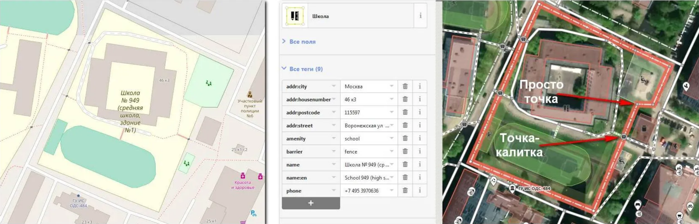

По большому счёту, все атрибуты объектов делятся на три категории: определяющие (определяют общий тип объекта: например, дорога это, река или забор), уточняющие (уточняют подвид объекта: переулок или шоссе) и не обязательные (например, название улицы, номер дома или тип дорожного покрытия). Какие-то атрибуты обязаны иметь значением конкретный вариант из ограниченного списка (например, атрибут, описывающий материал дорожного покрытия), какие-то атрибуты могут иметь произвольное значение (например, названия улиц), значения некоторых атрибутов обязательно должны быть заданы в виде числа (например, количество этажей здания). Есть уточняющие атрибуты вида “мост=да” или “тоннель=да”, они поясняют, что этот отрезок дороги/ручья проходит по мосту/в тоннеле/в трубе.

Это и есть вся карта OSM. Она в основе очень просто устроена. Всего четыре типа объектов, каждому из которых можно назначить произвольное количество описывающих их атрибутов.

Но, конечно, OSM это не только геометрические объекты с атрибутами. Это ещё и громадные таблицы, которые перечисляют, какими сочетаниями атрибутов следует обозначать больницы, переулки, церкви, парки, магазины, обрывы, съезды с шоссе, автобусные остановки, тротуары и т.п. Сотни различных объектов, для каждого из которых может быть с десяток необязательных уточняющих атрибутов.

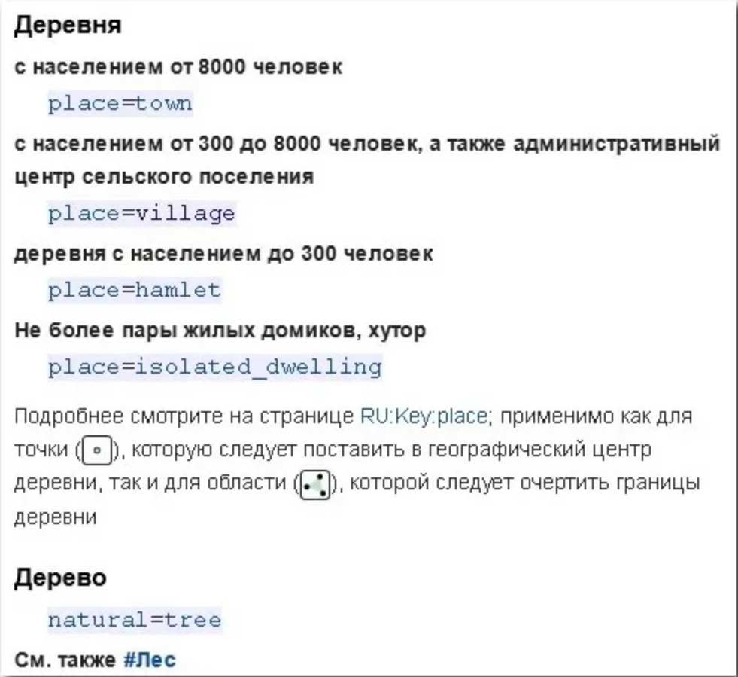

Да, иногда для описания простого, казалось бы, объекта, атрибутов требуется перечислить неожиданно много. Например, церковь обозначается как территория, для которой заданы свойства: Назначение=Объект поклонения, Религия=Христианство, Течение=Православие (amenity=place_of_worship + religion=christian + denomination=russian_orthodox).

Но и в этих гигантских таблицах всё сводится всё к тем же “определяющему, уточняющему и дополнительным” атрибутам простой геометрической фигуры.

Всё, абсолютно всё, что вы можете найти на карте, от крупных мегаполисов до глухих пастушьих троп через горы, отрисовано при помощи вот этого простого набора геометрических фигур и их атрибутов. Это и есть карта OSM.

Традиционно рельеф принято обозначать на карте кольцами изолиний и затенением на юго-восточном склоне холмов (в идеале используются оба варианта одновременно). Но в базе OSM ничего нет про холмы и рельеф. За исключением особых случаев (обрывы, овраги, точки горных вершин, точки перевалов), гор и холмов в картографической базе нет. Поэтому если рисовать только то, что есть в базе, карта выглядит абсолютно плоской. На равнине это не критично, а вот в горах, конечно, катастрофа, потому что такая карта создаёт совершенно неправильное представление о местности. Рельеф — очень важная составляющая карты.

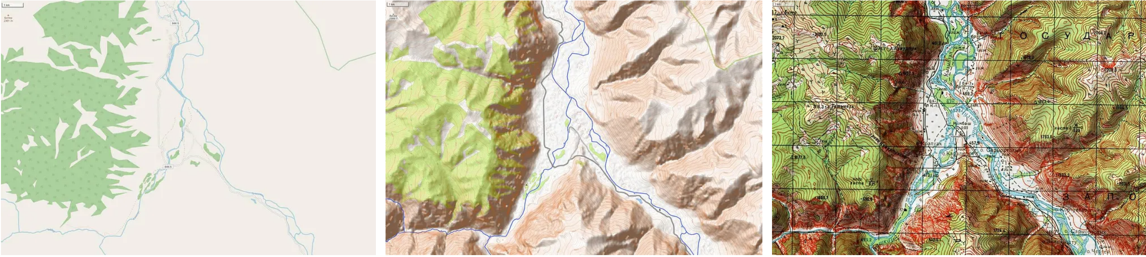

Картостили, которые умеют отображать на карте рельеф, берут информацию о рельефе не из базы OSM. Рельеф на средне- и крупномасштабных картах в настоящее время в большинстве случаев отображается с помощью базы данных данных высот SRTM или ASTER GDEM. Разрешение этих данных (безе SRTM 90 м/пиксель, база ASTER GDEM 30 м/пиксель) позволяет, при должной обработке, показывать особенности рельефа примерно до 15 зума. В силу меньшей зашумлённости, данные SRTM дают более адекватное представление о рельефе, однако севернее 60° с.ш. и южнее 54° ю.ш. данные SRTM отсутствуют, что вынуждает в конечном итоге использовать оба набора данных при визуализации рельефа на территориях, выходящих за границы покрытия SRTM.

POI — точки интереса

Одна из важных составляющих карты OSM — это т.н. POI (Points of Interest), точки интереса. По сути, это просто различные отмеченные на карте объекты, типа магазинов, АЗС, больниц, источников воды, закусочных, памятников, музеев, театров, мест с хорошим видом и т.п. (общий список типов POI насчитывает почти сотню разновидностей).

POI — это концепция, которая позволяет рассматривать такие объекты в отрыве от остальной карты, высвечивая на карте все объекты выбранного типа, чтобы, когда вам такой объект понадобился, вы могли бы сориентироваться, какой из них является ближайшим.

Технически же точки POI — это просто фигуры (как правило, типа Точка), атрибутированные так, чтобы описывать тот или иной объект, входящий в перечень объектов POI (магазин, памятник, место с хорошим видом и т.п.). Такие объекты ничем принципиально не отличаются от прочих хранящихся в базе OSM объектов.

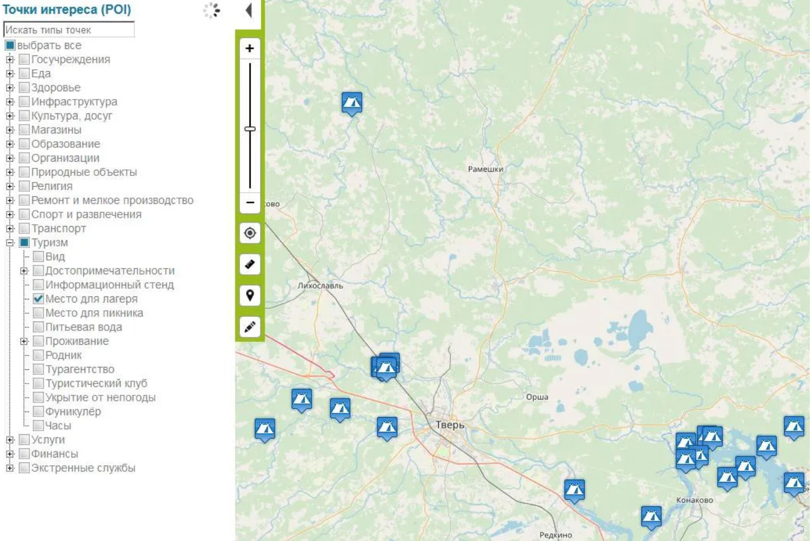

**Yandex maps**

JavaScript API 3.0 Яндекс Карт представляет собой набор JavaScript-классов, предназначенных для размещения интерактивных карт на веб-страницах. API не имеет зависимостей и для работы не требует компиляции или подключения View-движка (React, Vue, Angular).

**Пространства имен**

Все компоненты API попадают в единое пространство имен ymaps3. После подключения JS API 3.0 все объекты доступны как ymaps3.YMap, ymaps3.YMapMarker и т.д.

Для простоты восприятия в документации все классы упоминаются без пространства имен.

**Верстка**

При формировании интерактивной карты происходит динамическое формирование HTML-кода и внедрение его в DOM-дерево страницы, на которой размещена карта.

В большинстве случаев в генерируемом коде используются не стандартные HTML-элементы (img, div и т. д.), а элемент ymaps. Кроме того, все стилевое оформление генерируемого API кода базируется на CSS-классах, имеющих префикс ymaps3x0, а CSS API использует селекторы только этих классов.

Это позволяет свести вероятность конфликтов верстки к минимуму. Если в HTML-коде пользователя не используется элемент ymaps, а пользовательские CSS-определения не содержат классов с префиксом ymaps3x0, конфликтов верстки не будет. То есть CSS пользователя не будет влиять на отображение карты и ее элементов, а CSS API не будет влиять на верстку пользователя.

|  |  |  |
| --- | --- | --- |
| Название | **Описание** | **Представление в API** |
| [Карта](https://yandex.ru/dev/maps/jsapi/doc/3.0/dg/concepts/general.html#map) | Основной объект, который координирует свои составляющие. | Класс YMap |
| [Слой](https://yandex.ru/dev/maps/jsapi/doc/3.0/dg/concepts/general.html#layers) | Объект для отображения данных. | Классы с постфиксом Layer |
| [Источник данных](https://yandex.ru/dev/maps/jsapi/doc/3.0/dg/concepts/general.html#source) | Объект для загрузки данных, передает их для отображения в слои. | Классы с постфиксом DataSource |
| [Маркер](https://yandex.ru/dev/maps/jsapi/doc/3.0/dg/concepts/general.html#markers) | Элемент карты с DOM-содержимым. | Класс YMapMarker |
| [Геообъект](https://yandex.ru/dev/maps/jsapi/doc/3.0/dg/concepts/map-objects.html#geoobjects) | Полигон, линия. | Класс YMapFeature |
| [Визуальные элементы](https://yandex.ru/dev/maps/jsapi/doc/3.0/dg/concepts/controls/controls_index-page.html#visual) | Объекты, которые используются для управления состоянием карты: кнопка изменения масштаба, кнопка геолокации и т.п. | Классы с постфиксом Control |
| [Поведения](https://yandex.ru/dev/maps/jsapi/doc/3.0/dg/concepts/controls/controls_index-page.html#behaviors) | Объекты, которые определяют действия пользователя с помощью мыши и жестов, без визуальных элементов. | Поле behaviors карты |
| Утилиты | Вспомогательные объекты для работы с API. Например, YMapListener отвечает за подписку на события карты. | Класс YMapListener, обработчики с постфиксом EventHandler |

**Иерархия объектов карты**

Некоторые объекты карты (например, сама карта) могут содержать внутренние узлы — потомки. Другие же (например, YMapMarker) не обладают этой функциональностью.

**Карта**

Корневым элементом в иерархии объектов API является карта. При инициализации карты указывается контейнер, в котором она размещается, и опции.

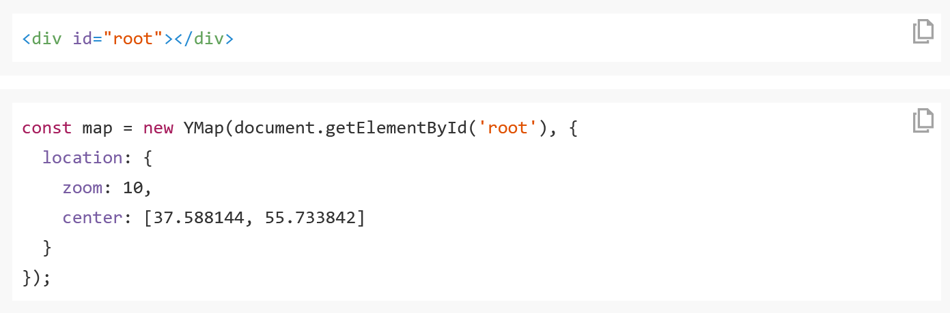

Остальные элементы добавляются в карту с помощью методов addChild() и removeChild()

**Слои**

Карта может содержать произвольное количество слоев. Слой — это визуальный компонент, который отвечает за отрисовку слоя определенного содержания. Например, слой маркеров отображает точки на карте, а тайловый слой — саму географическую карту.

API никак не ограничивает количество слоев. Разработчик может добавить слой, на котором будут отображены облака (картинка), и разместить его поверх тайлового слоя, а посередине добавить слой пробок.

Порядок добавления слоев важен. Если разместить слой маркеров под тайловым, то конечный пользователь не увидит маркеры.

**Источники данных**

Каждый слой для отображения должен откуда-то брать данные — для этого есть объекты с постфиксом DataSource.

YMapTileDataSource используется для загрузки тайлов для растровой и векторной карты. В одном тайле можно загрузить сразу несколько наборов данных, каждому набору надо дать название type.

Создание источника данных YMapTileDataSource:

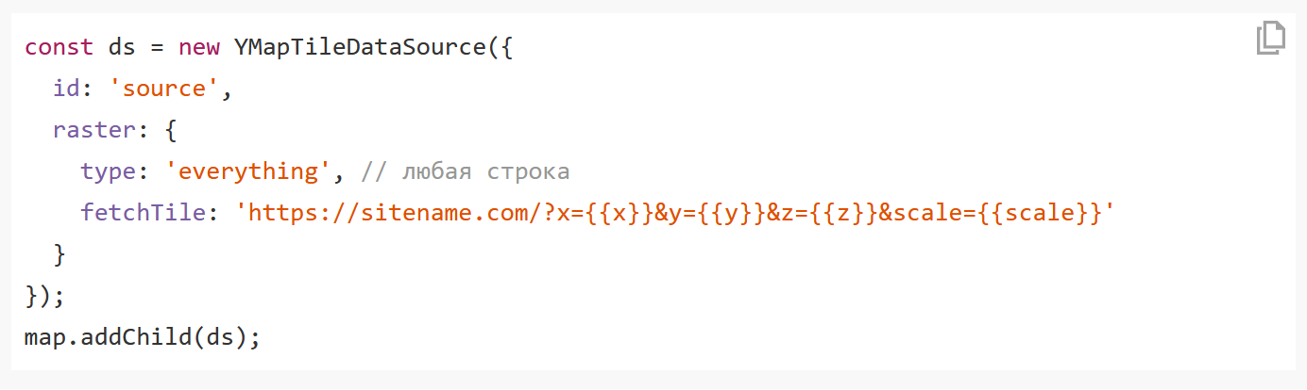

После этого слои могут отобразить информацию с этого источника данных:

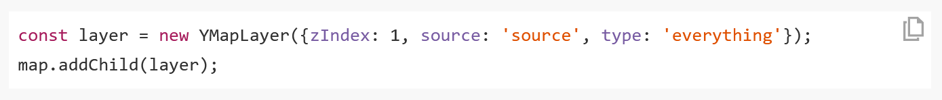

В JS API есть преднастроенные слои:

* YMapDefaultFeaturesLayer — добавляет источник данных и слой геообъектов (полигоны, линии, точки, метки)
* YMapDefaultSchemeLayer — добавляет источник данных и слой схемы Яндекса

1. type: 'ground' - вся схема в растровой версии, слой земли в векторной версии
2. type: 'buildings' - слой строений в векторной версии
3. type: 'icons' - слой иконок в векторной версии
4. type: 'labels' - слой подписей в векторной версии

Пример использования:

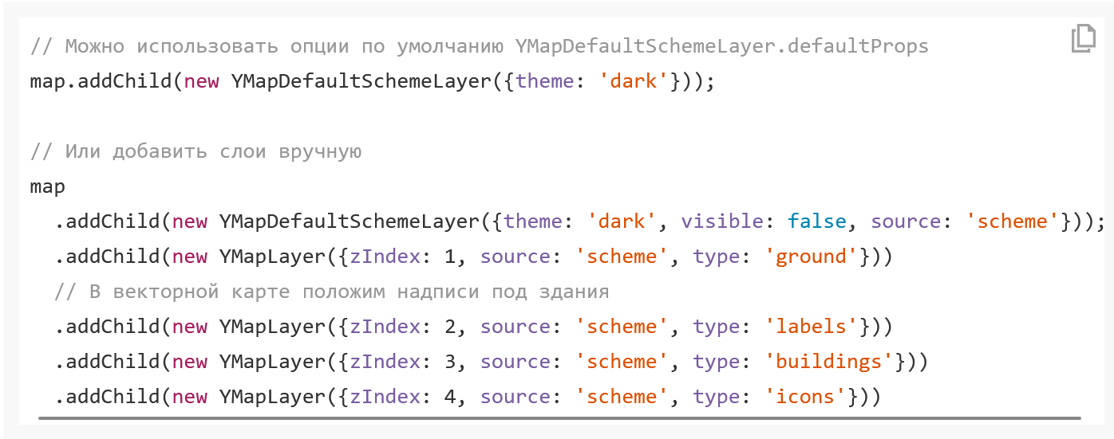

**Маркеры**

Маркеры — это точки на карте, которые можно перетаскивать. Для маркеров можно задать собственный внешний вид. JS API предоставляет свободу выбора для дизайна: при инициализации объект YMapMarker принимает DOM-элемент, а в нем вы можете отобразить любое HTML-содержимое.

Пример использования:

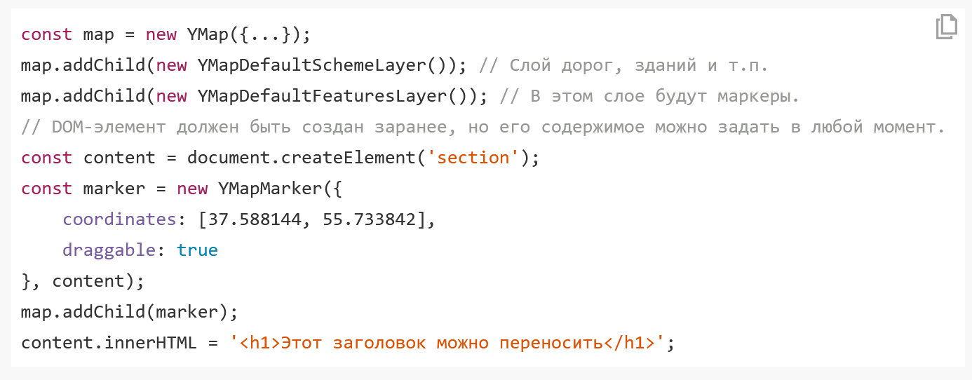

**Опции объектов**

В примерах выше каждый созданный объект принимает опции при инициализации. Опции могут быть обязательными и опциональными. Например, поле location для карты — обязательное. Все опции можно изучить в справочнике.

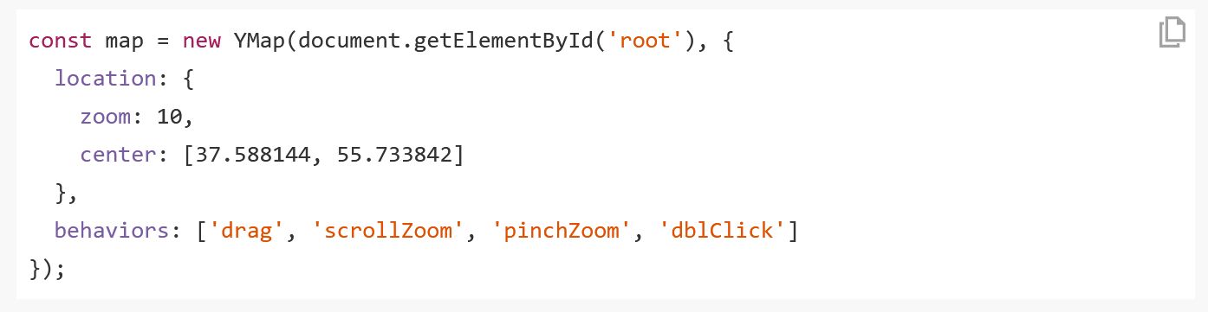

**Строгий режим**

В целях отладки в JS API есть строгий режим, который позволяет отслеживать ошибки в коде. Включить его можно через глобальную опцию strictMode:



В этом режиме в коде API будут произведены дополнительные проверки входных данных, которые могут привести к ошибкам. Например, если вы попытаетесь добавить в карту объект, который не является наследником YMapEntity, то будет выброшено исключение. Когда строгий режим не включен, API попытается использовать объект как есть, что может привести к непредсказуемым результатам.